Выполнил: Адамович Константин, 286 группа.

**Отчет по практической работе № 11**

**«Проектирование базы данных»**

**Цель работы:** спроектировать базу данных для приложения

**Решение задач:**

1. ER-диаграмма данным. Так как я использую в базу данных состоящую из набора JSON-документов а файлы хранятся на диске, модель получилась очень простой а все связи ссылаются на названия папок на диске.

Рисунок 1 – Диаграмма базы данных

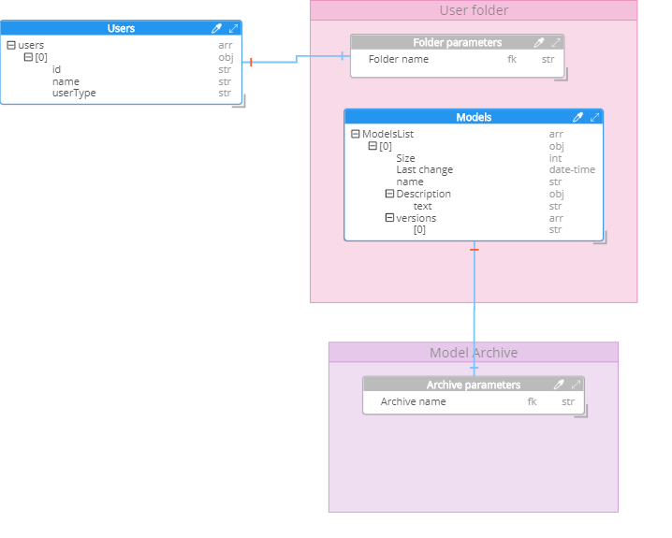

1. База данных построена в стандартной файловой системе и полностью управляется сервером.
2. EER диаграмма одинакова с прошлой диаграммой.
3. В папке db папка database является используемой базой данных пока с 1 пользователя